BÁO CÁO ĐẶC TẢ YÊU CẦU (SRS) VÀ THIẾT KẾ PHẦN MỀM (SDD)

Dự án: Hệ thống AI Hỗ trợ Đánh giá Năng lực Nói Tiếng Anh theo Khung CEFR (AICEFR)

Thuộc tính | Nội dung
Tên tài liệu | Báo cáo Tổng hợp Đặc tả Yêu cầu (SRS) và Thiết kế Hệ thống (SDD)
Phạm vi đánh giá | Kỹ năng Nói tiếng Anh độc thoại, dải trình độ A2–B2 theo khung CEFR
Đối tượng sử dụng | Sinh viên đại học Việt Nam (từ 18 tuổi) và Giảng viên bộ môn tiếng Anh

MỤC LỤC
BÁO CÁO ĐẶC TẢ YÊU CẦU (SRS) VÀ THIẾT KẾ PHẦN MỀM (SDD) 1
Dự án: Hệ thống AI Hỗ trợ Đánh giá Năng lực Nói Tiếng Anh theo Khung CEFR (AICEFR) 1
MỤC LỤC 2
CHƯƠNG 1: BỐI CẢNH NGHIỆP VỤ VÀ RANH GIỚI HỆ THỐNG 3
1.1. Thực trạng đào tạo kỹ năng Nói và sự cần thiết của hệ thống 3
1.2. Định vị công cụ: Hỗ trợ học tập (Formative) thay vì chấm thi (Summative) 3
1.3. Bốn giới hạn không tuyên bố (Non-claims) 4
1.4. Quyết định kiến trúc: Loại bỏ tiêu chí "Interaction" 4
1.5. Hai nguyên tắc kỹ thuật: Căn cứ bằng chứng và Từ chối khi không chắc chắn 5
CHƯƠNG 2: ĐẶC TẢ CA SỬ DỤNG (USE CASES) 6
2.1. Phân định ba tác nhân ngoài biên giới hệ thống 6
2.2. Phân hệ chức năng của Sinh viên 7
2.3. Phân hệ chức năng của Giảng viên đánh giá 8
2.4. Phân hệ chức năng của Quản trị viên 10
2.5. Phân tích quan hệ Include và Extend 11
2.6. Yêu cầu phi chức năng then chốt 11
CHƯƠNG 3: THIẾT KẾ HƯỚNG ĐỐI TƯỢNG QUA SƠ ĐỒ LỚP 13
3.1. Tổng quan cấu trúc tầng miền nghiệp vụ 13
3.2. Phân loại theo Domain-Driven Design (Entity, Value Object, Enumeration) 14
3.3. Trách nhiệm của 24 thành phần theo 3 phân hệ chức năng 14
CHƯƠNG 4: QUY TRÌNH XỬ LÝ BÀI NÓI VÀ TƯƠNG TÁC GIẢNG VIÊN 19
4.1. Quy trình xử lý bài nộp tiêu chuẩn (7 bước) 19
4.2. Xử lý bài nói thời lượng dài bằng kỹ thuật cắt cửa sổ phân tích 20
4.3. Cơ chế từ chối chấm khi dữ liệu lệch chuẩn phân phối 20
4.4. Cơ chế định tuyến và vai trò phê duyệt của Giảng viên 20
CHƯƠNG 5: MA TRẬN ÁNH XẠ CA SỬ DỤNG VÀ THÀNH PHẦN MIỀN 21

CHƯƠNG 1: BỐI CẢNH NGHIỆP VỤ VÀ RANH GIỚI HỆ THỐNG

1.1. Thực trạng đào tạo kỹ năng Nói và sự cần thiết của hệ thống
Thực trạng phía sinh viên: Sinh viên đại học tại Việt Nam nhìn chung nắm vững ngữ pháp nhưng gặp khó khăn khi phát âm, phản xạ chậm và vốn từ vựng thụ động. Trình độ phần lớn nằm ở dải A2 đến B2 theo khung CEFR. Trở ngại lớn nhất là thiếu môi trường luyện tập và không nhận được nhận xét định kỳ.
Khó khăn phía giảng viên: Sĩ số mỗi lớp dao động 35–45 sinh viên. Với bài nói 1–2 phút, tổng lượng ghi âm mỗi đợt của một lớp khoảng hơn 1 giờ. Để nghe, ghi chú lỗi ngập ngừng, đánh giá ngữ âm và viết nhận xét chi tiết, giảng viên mất từ 8 đến 12 giờ làm việc tập trung.
Độ trễ phản hồi: Do khối lượng chấm thủ công lớn, sinh viên thường nhận kết quả sau 1–2 tuần. Khi đó, người học đã quên nội dung vừa nói, làm giảm hiệu quả tự điều chỉnh.
Mục tiêu của AICEFR: Đóng vai trò công cụ hỗ trợ tự động, tiếp nhận bài nói, kiểm định âm thanh, nhận dạng lời nói, tính toán các chỉ số ngôn ngữ và trả về báo cáo chẩn đoán tức thì, đồng thời chuyển các bài có nghi ngờ để giảng viên thẩm định.

1.2. Định vị công cụ: Hỗ trợ học tập (Formative) thay vì chấm thi (Summative)
Hệ thống phân định rõ ràng giữa hai hình thức đánh giá:
Tiêu chí | Đánh giá tổng kết (Summative Assessment) | Đánh giá quá trình (Formative Assessment)
Mục đích | Đánh giá chung cuộc để cấp chứng chỉ, tính điểm học phần hoặc xếp lớp. | Chẩn đoán điểm mạnh, điểm yếu phục vụ quá trình tự rèn luyện thường xuyên.
Tính chất rủi ro | Rủi ro cao (High-stakes) — ảnh hưởng trực tiếp đến kết quả học vụ. | Rủi ro thấp (Low-stakes) — định hướng học tập nội bộ.
Đầu ra chính | Điểm số hoặc xếp loại đạt/không đạt. | Báo cáo đa chiều: mốc ngập ngừng, từ vựng, gợi ý cải thiện.
Vị trí của AICEFR | Không áp dụng. | Đúng phạm vi dự án: Hỗ trợ sinh viên tự học và trợ giúp giảng viên.

1.3. Bốn giới hạn không tuyên bố (Non-claims)
Để đảm bảo tính chuẩn xác và đạo đức trong nghiên cứu, hệ thống tuân thủ 4 giới hạn:
1. Không cấp chứng chỉ CEFR: Điểm số và bậc năng lực do AI đưa ra chỉ mang tính ước lượng hỗ trợ (estimated), không thay thế các chứng chỉ chính thức.
2. Không tự động quyết định đậu/rớt hoặc phân lớp: Kết quả của máy không được dùng làm căn cứ tự động cho các quyết định hành chính học vụ.
3. Không thay thế quyền phán quyết của Giảng viên: Kết quả ước lượng chỉ trở thành kết quả chính thức khi có giảng viên nghe lại, kiểm tra bằng chứng và bấm duyệt (teacher_verified = True).
4. Không suy diễn ngoài năng lực ngôn ngữ: Hệ thống không phân tích cảm xúc, không nhận diện giới tính, vùng miền hoặc hoàn cảnh xã hội của người nói.

1.4. Quyết định kiến trúc: Loại bỏ tiêu chí "Interaction"
Trong 6 tiêu chí chuẩn của khung CEFR, hệ thống loại bỏ tiêu chí Interaction dựa trên phân tích sau:
Khía cạnh | Nội dung phân tích
Quyết định kiến trúc (ADR) | Không đánh giá tiêu chí "Interaction" (Tương tác) trong phạm vi đề tài.
Bản chất đề bài | Đề tài sử dụng bài nói độc thoại (Monologue) thu âm qua micro trong thời lượng 1–2 phút theo chủ đề định sẵn.
Nguyên tắc đo lường | Tiêu chí Tương tác đòi hỏi hội thoại hai chiều (hỏi - đáp, luân phiên lượt lời, phản hồi đối phương). Bài nói độc thoại hoàn toàn không tạo ra bằng chứng tương tác.
Tính hợp thức khoa học | Gán điểm tương tác cho bài nói đơn thoại là vi phạm nguyên tắc đo lường (Construct-irrelevant variance — đo sai mục tiêu).
Giải pháp kỹ thuật | Hệ thống trả về null kèm mã lý do INTERACTION_MISSING. Tập trung đánh giá 5 tiêu chí thực tế: Range, Accuracy, Fluency, Coherence, Phonology.

1.5. Hai nguyên tắc kỹ thuật: Căn cứ bằng chứng và Từ chối khi không chắc chắn
1. Căn cứ trên bằng chứng (Grounding on Evidence):
Hệ thống không dùng mô hình sinh ngôn ngữ tự do (LLM) để tránh thông tin ảo (hallucination).
Mọi câu nhận xét trên báo cáo bắt buộc phải liên kết trực tiếp tới một bằng chứng âm thanh hoặc văn bản có thật. Người học có thể bấm nghe lại chính xác mốc giây ngập ngừng được hệ thống trích dẫn.
2. Từ chối khi không chắc chắn (Knowing what it doesn't know):
Nếu âm thanh nhiều tạp âm (SNR < 5\text dB) hoặc thời lượng quá ngắn (< 20s), hệ thống từ chối chấm và hướng dẫn thu âm lại, không suy đoán điểm tùy tiện.
Khi điểm số ước lượng nằm sát ranh giới giữa hai bậc (ví dụ mấp mé giữa B1 và B2), hệ thống tự động chuyển bài nộp sang chế độ chờ giảng viên thẩm định.

CHƯƠNG 2: ĐẶC TẢ CA SỬ DỤNG (USE CASES)

2.1. Phân định ba tác nhân ngoài biên giới hệ thống
Hệ thống AICEFR xác định đúng 3 tác nhân con người tương tác từ bên ngoài:
Tác nhân | Vai trò nghiệp vụ | Mục tiêu tương tác chính
Sinh viên | Người học từ 18 tuổi trở lên. | Ký phiếu đồng thuận, nộp bài nói, nhận báo cáo chẩn đoán, xem tiến độ và quản lý dữ liệu cá nhân.
Giảng viên | Cán bộ giảng dạy ngoại ngữ. | Duyệt bài trong hàng đợi kiểm định, điều chỉnh điểm số khi cần và xuất hồ sơ năng lực lớp học.
Quản trị viên | Kỹ sư quản trị hệ thống. | Quản lý tài khoản, cấu hình ngưỡng kiểm tra âm thanh, kích hoạt phiên bản mô hình và xử lý yêu cầu xóa dữ liệu.

2.2. Phân hệ chức năng của Sinh viên
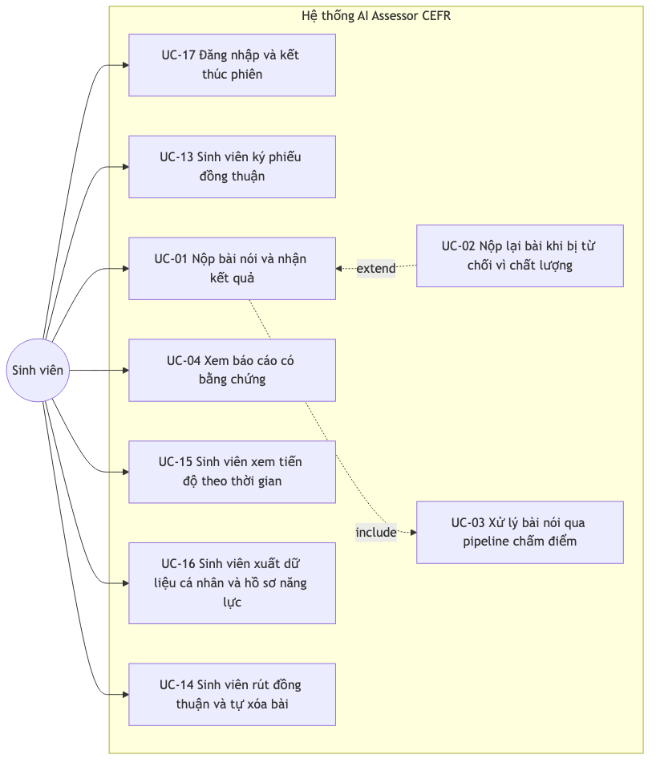
Hình: Sơ đồ Use Case - Tác nhân Sinh viên
Mô tả sơ đồ: Sinh viên đăng nhập (UC-17), ký đồng thuận sử dụng dữ liệu (UC-13), sau đó thực hiện nộp bài nói (UC-01). Hành động nộp bài luôn kích hoạt tiến trình chấm điểm ngầm (UC-03 qua include). Nếu âm thanh bị lỗi, hệ thống kích hoạt nhánh hướng dẫn nộp lại (UC-02 qua extend). Khi có kết quả, sinh viên xem báo cáo chi tiết (UC-04), xem biểu đồ tiến độ qua các tuần (UC-15), xuất hồ sơ cá nhân (UC-16), hoặc tự xóa bài nộp (UC-14).
UC-17 (Đăng nhập): Xác thực an toàn qua cookie phiên phía máy chủ (auth_sessions), tự thu hồi sau 8 giờ hoặc khi đăng xuất.
UC-13 (Ký đồng thuận): Thu nhận cam kết đồng thuận điện tử trước khi nộp bài theo Luật Bảo vệ dữ liệu cá nhân số 91/2025/QH15.
UC-01 (Nộp bài nói): Tiếp nhận tệp âm thanh (WAV, MP3, M4A, WebM) hoặc bản ghi trực tiếp từ micro trình duyệt (MediaRecorder).
UC-02 (Nộp lại bài): Hướng dẫn sinh viên thu lại bài khi âm thanh không đạt chuẩn kỹ thuật.
UC-03 (Pipeline chấm điểm): Chuỗi xử lý ngầm: kiểm tra âm thanh → nhận dạng lời nói → trích xuất đặc trưng → tính điểm → tạo bằng chứng.
UC-04 (Xem báo cáo): Hiển thị bậc CEFR ước lượng, bản chép lời có mốc từ, các đoạn ngập ngừng và tối đa 2 khuyến nghị cải thiện.
UC-15 (Xem tiến độ): Theo dõi điểm số theo thời gian; chỉ kết luận có tiến bộ khi mức tăng vượt qua sai số đo lường chuẩn (RMSE = 0.53).
UC-16 (Xuất dữ liệu): Tải về toàn bộ lịch sử điểm và bản chép dưới định dạng JSON chuẩn.
UC-14 (Xóa bài): Cho phép sinh viên tự xóa các bài nộp cụ thể và hủy lưu trữ âm thanh trên máy chủ.

2.3. Phân hệ chức năng của Giảng viên đánh giá
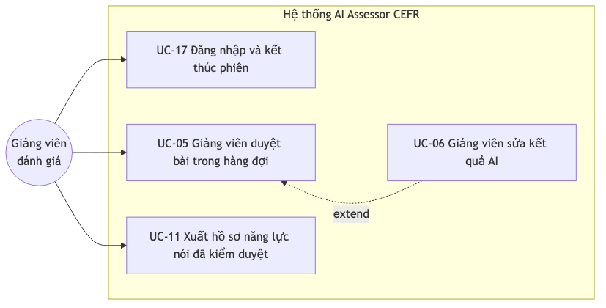
Hình: Sơ đồ Use Case - Tác nhân Giảng viên đánh giá
Mô tả sơ đồ: Giảng viên đăng nhập (UC-17) và mở danh sách hàng đợi kiểm duyệt (UC-05) để nghe lại các bài nói có nguy cơ sai số. Giảng viên xác nhận điểm hoặc thực hiện sửa đổi (UC-06 qua extend) kèm lý do chuyên môn. Khi kết thúc đợt đánh giá, giảng viên xuất hồ sơ năng lực của cả lớp (UC-11).
UC-05 (Duyệt bài hàng đợi): Tiếp nhận các bài nói có cờ cảnh báo (sắp xếp theo độ tin cậy từ thấp đến cao), áp dụng cơ chế khóa bài 15 phút tránh xung đột đồng thời giữa các giảng viên.
UC-06 (Sửa kết quả AI): Cho phép điều chỉnh điểm hoặc bậc CEFR, bắt buộc chọn mã lý do can thiệp và lưu vết kiểm toán đầy đủ.
UC-11 (Xuất hồ sơ kiểm duyệt): Xuất bảng tổng hợp kết quả của lớp, chỉ bao gồm những bài đã có giảng viên xác thực (teacher_verified = True).

2.4. Phân hệ chức năng của Quản trị viên
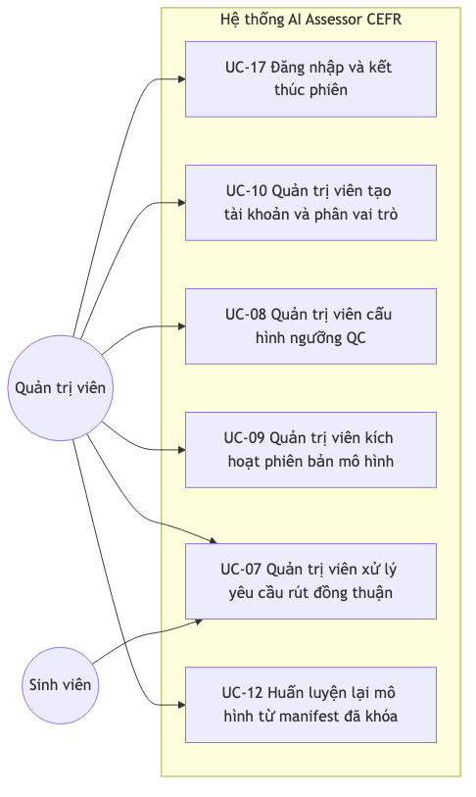
Hình: Sơ đồ Use Case - Tác nhân Quản trị viên
Mô tả sơ đồ: Quản trị viên đăng nhập (UC-17), thực hiện cấp phát tài khoản (UC-10), chỉnh sửa thông số lọc âm (UC-08), kích hoạt mô hình AI mới (UC-09), huấn luyện lại mô hình từ dữ liệu chuẩn (UC-12) và phối hợp cùng sinh viên xử lý yêu cầu xóa dữ liệu chính thức (UC-07).
UC-10 (Tạo tài khoản & phân vai trò): Cấp tài khoản và gán vai trò (STUDENT, TEACHER, ADMIN) theo nguyên tắc đặc quyền tối thiểu.
UC-08 (Cấu hình ngưỡng QC): Điều chỉnh ngưỡng lọc tiếng ồn và khoảng lặng qua tệp cấu hình YAML có phiên bản mà không cần sửa mã nguồn.
UC-09 (Kích hoạt phiên bản mô hình): Chuyển đổi phiên bản mô hình chấm điểm mới mà không làm thay đổi kết quả các bài cũ.
UC-07 (Xử lý rút đồng thuận): Quy trình xóa dữ liệu 2 bước: kiểm tra trước số lượng tệp → xóa sạch âm thanh và bản chép, ghi nhật ký ẩn danh.
UC-12 (Huấn luyện lại mô hình): Tái lập quy trình huấn luyện từ danh mục dữ liệu gốc cố định để kiểm tra tính nhất quán toán học.

2.5. Phân tích quan hệ Include và Extend
Tiêu chí | Quan hệ Include (Bao hàm) | Quan hệ Extend (Mở rộng)
Bản chất | Hành vi bắt buộc thực hiện, là một phần cấu thành không thể tách rời của ca sử dụng gốc. | Hành vi rẽ nhánh có điều kiện, chỉ kích hoạt khi phát sinh tình huống đặc biệt.
Kích hoạt | Luôn diễn ra mỗi khi ca sử dụng cơ sở được thực thi. | Chỉ diễn ra khi thỏa mãn điều kiện rẽ nhánh (Extension Point).
Chiều mũi tên UML | Ca sử dụng cơ sở → Ca sử dụng được bao hàm. | Ca sử dụng mở rộng → Ca sử dụng cơ sở.
Áp dụng trong AICEFR | UC-01 (Nộp bài) → include → UC-03 (Pipeline chấm điểm). Nộp bài thì bắt buộc máy phải xử lý. | • UC-02 (Nộp lại) → extend → UC-01 (Chỉ khi âm thanh lỗi). • UC-06 (Sửa điểm) → extend → UC-05 (Chỉ khi giảng viên không đồng ý với AI).

2.6. Yêu cầu phi chức năng then chốt
Độ trễ xử lý (NFR-01): Thời gian xử lý hoàn chỉnh bài nói 120 giây phải \le 60 giây ở phân vị P90 trên CPU 8 nhân thông thường.
Độ phản hồi giao diện (NFR-02): Thao tác bấm nút trên trang web phản hồi trong \le 300 ms ở phân vị P95 với 1.000 bài nộp trong cơ sở dữ liệu.
Độ chính xác mô hình (NFR-04): Đạt hệ số tương quan thứ bậc QWK \ge 0.60 và sai số căn phương trung bình RMSE \le 1.10 trên tập kiểm định chuẩn.
Bảo mật dữ liệu cá nhân (NFR-09): 0 dòng nhật ký hệ thống (log) chứa email, mã số sinh viên, họ tên hoặc chuỗi 5 từ liên tiếp trích từ bài nói.
Tính tái lập khoa học (NFR-14): Huấn luyện lặp lại 2 lần với cùng dữ liệu và seed cho ra kết quả RMSE trùng khớp tới 4 chữ số thập phân.

CHƯƠNG 3: THIẾT KẾ HƯỚNG ĐỐI TƯỢNG QUA SƠ ĐỒ LỚP

3.1. Tổng quan cấu trúc tầng miền nghiệp vụ
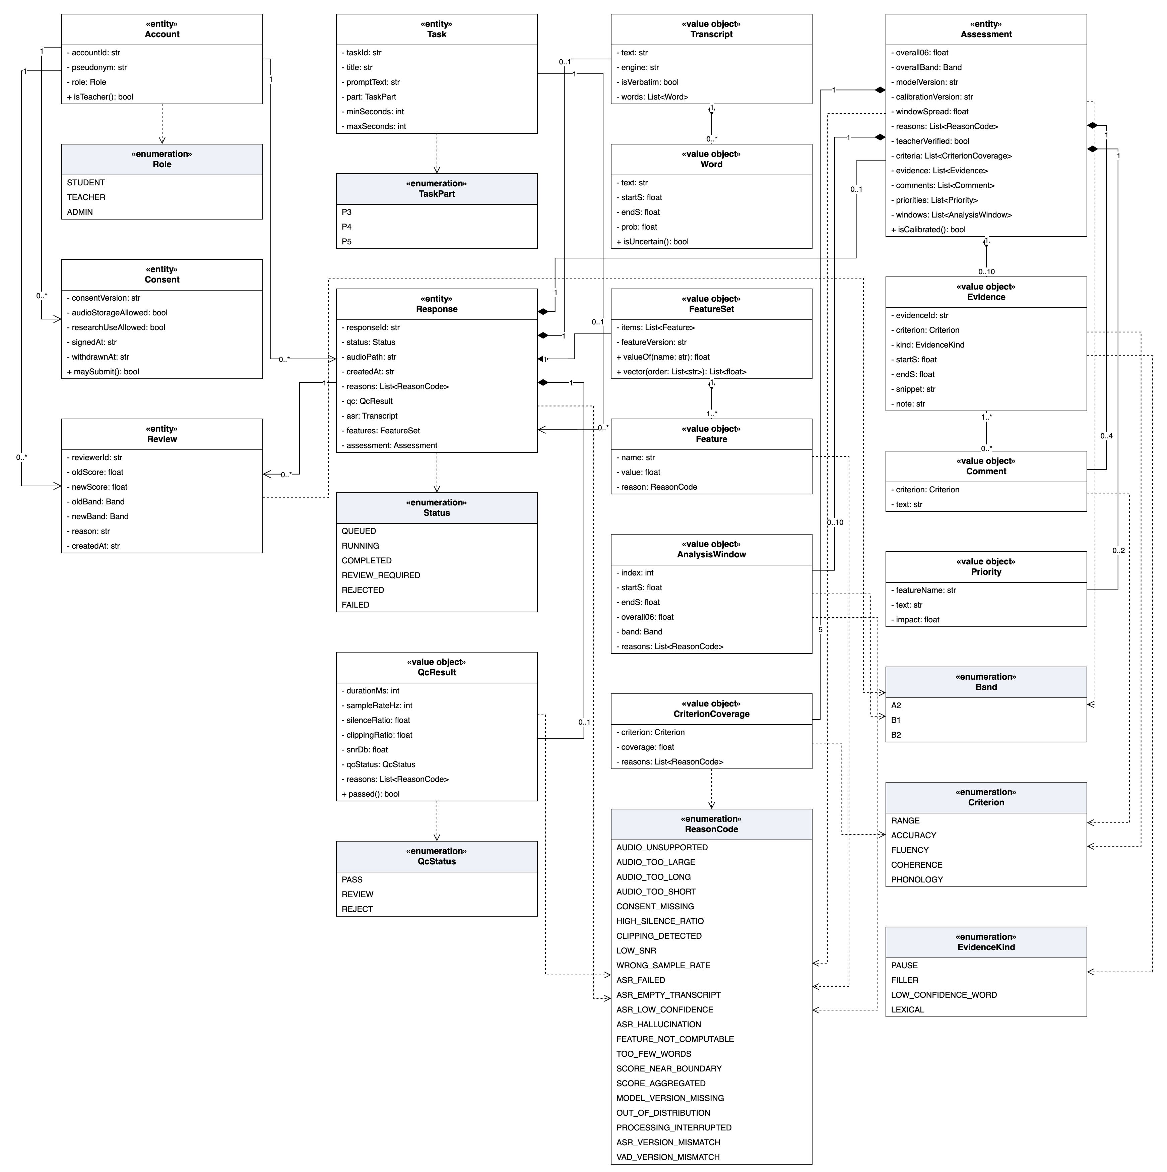
Hình: Sơ đồ lớp chi tiết của hệ thống
Mô tả sơ đồ: Sơ đồ lớp bao gồm đúng 24 khối cấu trúc và 34 mối liên kết, mô hình hóa tầng miền nghiệp vụ (Domain Layer) của hệ thống. Kiến trúc đi từ tài khoản (Account), sự đồng thuận (Consent), đề bài (Task), hình thành nên bài nộp (Response). Bên trong bài nộp chứa kết quả kiểm tra âm thanh (QcResult), văn bản chép lời (Transcript, Word), 18 đặc trưng ngôn ngữ (FeatureSet, Feature), kết quả đánh giá (Assessment), bằng chứng âm thanh (Evidence), khuyến nghị luyện tập (Comment, Priority) và lịch sử thẩm định của giảng viên (Review).

3.2. Phân loại theo Domain-Driven Design (Entity, Value Object, Enumeration)
Hệ thống phân loại 24 khối cấu trúc thành 3 dạng thành phần DDD:
Dạng thành phần | Đặc trưng nhận dạng | Danh sách lớp trong AICEFR
Thực thể («entity») | Có danh tính riêng (ID) để tra cứu; trạng thái biến đổi theo thời gian; có bảng lưu trữ riêng trong CSDL. | Account, Consent, Task, Response, Assessment, Review (6 lớp)
Đối tượng giá trị («value object») | Không có ID riêng; so sánh bằng toàn bộ thuộc tính; bất biến (immutable); lưu nhúng trong thực thể cha. | QcResult, Transcript, Word, FeatureSet, Feature, CriterionCoverage, Evidence, Comment, Priority, AnalysisWindow (10 lớp)
Kiểu liệt kê («enumeration») | Danh sách tập giá trị đóng, cố định; kiểm soát chặt chẽ trạng thái và rẽ nhánh luồng chạy. | Role, Status, QcStatus, Band, Criterion, EvidenceKind, TaskPart, ReasonCode (8 kiểu)

3.3. Trách nhiệm của 24 thành phần theo 3 phân hệ chức năng

Phân hệ 1: Quản trị, Định danh & Đề bài (5 thành phần)
Tên lớp | Dạng DDD | Trách nhiệm chính
`Account` | «entity» | Quản lý tài khoản người dùng, hỗ trợ bút danh giả danh (pseudonym) cho nghiên cứu.
`Role` | «enum» | Tập vai trò hợp lệ: STUDENT, TEACHER, ADMIN.
`Consent` | «entity» | Lưu vết phiếu đồng thuận; phương thức maySubmit() kiểm soát quyền được nộp bài.
`Task` | «entity» | Lưu thông tin đề bài, câu hỏi gợi ý và khung thời lượng chuẩn (ví dụ 40–60 giây).
`TaskPart` | «enum» | Phân loại phần thi: P3 (miêu tả tranh), P4 (bày tỏ quan điểm), P5 (bài nói mở rộng).

Phân hệ 2: Thu nhận Âm thanh & Xử lý Ngôn ngữ (8 thành phần)
Tên lớp | Dạng DDD | Trách nhiệm chính
`Response` | «entity» | Thực thể trung tâm lưu giữ toàn bộ dữ liệu của một lần nộp bài.
`Status` | «enum» | Vòng đời trạng thái: QUEUED, RUNNING, COMPLETED, REVIEW_REQUIRED, REJECTED, FAILED.
`QcResult` | «value object» | Kết quả đo 5 chỉ số vật lý âm thanh; phương thức passed() điều khiển luồng tiếp nhận.
`QcStatus` | «enum» | Trạng thái kiểm định âm thanh: PASS (đạt), REVIEW (nghi ngờ), REJECT (từ chối).
`Transcript` | «value object» | Bản ghi chép lời nguyên văn giữ từ đệm, lưu vết phiên bản mô hình Whisper sử dụng.
`Word` | «value object» | Từng từ phát âm có mốc giây; phương thức isUncertain() đánh dấu từ nhận dạng chưa rõ (prob < 0.50).
`FeatureSet` | «value object» | Tập hợp và đóng gói 18 chỉ số ngôn ngữ học thành vector đầu vào cho mô hình chấm.
`Feature` | «value object» | Một phép đo ngôn ngữ đơn lẻ; bắt buộc có mã lý do nếu giá trị bị khuyết thiếu.

Phân hệ 3: Đánh giá CEFR, Bằng chứng & Kiểm duyệt (11 thành phần)
Tên lớp | Dạng DDD | Trách nhiệm chính
`Assessment` | «entity» | Lưu kết quả đánh giá: điểm số 0–6, bậc CEFR, phiên bản mô hình và cờ duyệt của giảng viên.
`Band` | «enum» | Bậc năng lực CEFR mục tiêu: A2, B1, B2.
`Criterion` | «enum» | Năm tiêu chí đo lường thực tế: RANGE, ACCURACY, FLUENCY, COHERENCE, PHONOLOGY.
`CriterionCoverage` | «value object» | Tỷ lệ phần trăm các đặc trưng tính toán thành công của từng tiêu chí.
`Evidence` | «value object» | Bằng chứng định vị cụ thể trên tệp âm thanh (mốc giây, đoạn văn bản, ghi chú lỗi).
`EvidenceKind` | «enum» | Phân loại bằng chứng: PAUSE (ngừng nghỉ), FILLER (từ đệm), LOW_CONFIDENCE_WORD, LEXICAL.
`Comment` | «value object» | Lời nhận xét sư phạm, bắt buộc liên kết với ít nhất một bằng chứng thực tế.
`Priority` | «value object» | Đề xuất việc cần tập trung luyện tập nhất kèm con số tác động cải thiện điểm số ước tính.
`AnalysisWindow` | «value object» | Một cửa sổ con (30–60 giây) phục vụ kỹ thuật chia nhỏ bài nói dài để chấm độc lập.
`Review` | «entity» | Lưu vết hành động kiểm duyệt của giảng viên: người duyệt, điểm cũ, điểm mới, bậc mới và lý do sửa.
`ReasonCode` | «enum» | Tập 22 mã lý do chuẩn hóa phục vụ giao tiếp kỹ thuật và thông báo chẩn đoán cho người dùng.

CHƯƠNG 4: QUY TRÌNH XỬ LÝ BÀI NÓI VÀ TƯƠNG TÁC GIẢNG VIÊN

4.1. Quy trình xử lý bài nộp tiêu chuẩn (7 bước)
Bảng theo dõi quy trình xử lý thực tế của một bài nộp dài 54.5 giây gồm 96 từ của sinh viên sv-014:
Bước | Tên bước nghiệp vụ | Đầu vào & Thao tác xử lý kỹ thuật | Kết quả thực tế (Output)
1 | Kiểm tra quyền & đồng thuận | Kiểm tra đối tượng Account và Consent của sinh viên sv-014. | Consent.maySubmit() = True (Đã ký đồng thuận, chưa rút, cho phép lưu âm thanh).
2 | Kiểm định âm thanh (QC) | AudioQualityChecker đo 5 chỉ số vật lý trên tệp âm thanh. | Thời lượng: 54.5s; SNR = 24.1\text dB; Tỷ lệ im lặng: 5.5% → Trạng thái qcStatus = PASS.
3 | Chép lời nhận dạng (ASR) | Mô hình whisper-large-v3-turbo bóc tách từng từ nguyên văn. | Sinh Transcript gồm 96 đối tượng Word; phát hiện 5 từ đệm "erm", "uh" có mốc giây cụ thể.
4 | Đo lường ngôn ngữ học | FeatureExtractor trích xuất 18 chỉ số âm học và từ vựng. | Tốc độ nói: 1.76 từ/s; Độ đa dạng từ vựng TTR = 0.4688; Tỷ lệ ngập ngừng: 5.2%.
5 | Tính điểm tự động | Mô hình hồi quy RidgeScorer tính toán trên vector đặc trưng. | Điểm ước lượng: 4.13 / 6.00 → Ánh xạ bảng ngưỡng đạt bậc B2; 5/5 tiêu chí có coverage = 1.0.
6 | Phát hiện vùng nghi ngờ | Bộ định tuyến so khớp khoảng cách tới ngưỡng chuyển bậc. | Điểm 4.13 rơi vào biên an toàn quanh ngưỡng 3.75 → Gắn cờ SCORE_NEAR_BOUNDARY, trạng thái REVIEW_REQUIRED.
7 | Giảng viên thẩm định | Giảng viên gv-03 mở bài, nghe đoạn âm thanh tại mốc bằng chứng. | Giảng viên điều chỉnh: Điểm 3.5 (Bậc B1), lý do: "Nuốt âm cuối" → teacherVerified = True.

4.2. Xử lý bài nói thời lượng dài bằng kỹ thuật cắt cửa sổ phân tích
Vấn đề: Mô hình chấm điểm được tối ưu hóa cho bài nói chuẩn 40–60 giây. Khi bài nói dài tới 95–120 giây, các đặc trưng tích lũy tăng cao làm sai lệch kết quả mô hình.
Giải pháp:
1. Sử dụng bộ tách tiếng nói (VAD) để định vị các khoảng lặng tự nhiên giữa các câu làm điểm phân đoạn.
2. Bài nói 95 giây được chia thành 2 cửa sổ con AnalysisWindow: Cửa sổ 1 (0.0s – 48.2s, đạt điểm 3.8 - B2) và Cửa sổ 2 (48.2s – 95.0s, đạt điểm 3.4 - B1).
3. Điểm tổng hợp được tính bằng giá trị trung vị (Median) của các cửa sổ. Độ phân tán giữa các cửa sổ được lưu lại (windowSpread = 0.40).
4. Hệ thống tự động gán mã SCORE_AGGREGATED và chuyển bài vào hàng đợi của giảng viên để thẩm định lại tính ổn định của bài nói.

4.3. Cơ chế từ chối chấm khi dữ liệu lệch chuẩn phân phối
Vấn đề: Khi sinh viên học thuộc lòng một đoạn ngắn và lặp lại liên tục trong 50 giây, độ đa dạng từ vựng giảm sâu bất thường (TTR = 0.1739, tức 83% là từ lặp lại). Dữ liệu này nằm ngoài phân phối chuẩn của tập dữ liệu huấn luyện.
Giải pháp: Phép kiểm định out_of_distribution() phát hiện bất thường và trả về overall06 = None, overallBand = None kèm mã lý do OUT_OF_DISTRIBUTION. Báo cáo hiển thị thông báo giải thích rõ ràng và chuyển bài nộp cho giảng viên đánh giá trực tiếp, kiên quyết không đưa ra con số ước lượng thiếu căn cứ.

4.4. Cơ chế định tuyến và vai trò phê duyệt của Giảng viên
Bộ định tuyến kiểm duyệt (ReviewRouter) tự động phân loại kết quả đầu ra theo bảng logic:
Điều kiện nhận diện rủi ro | Mã lý do kích hoạt | Hành động của hệ thống | Trải nghiệm người dùng
Âm thanh nhiều tạp âm hoặc khoảng lặng | HIGH_SILENCE_RATIO, LOW_SNR | Gắn cờ, chuyển trạng thái REVIEW_REQUIRED. | Sinh viên nhận điểm tạm thời kèm thông báo đang chờ duyệt.
Độ tin cậy nhận dạng ASR thấp | ASR_LOW_CONFIDENCE, ASR_HALLUCINATION | Gắn cờ, chuyển hàng đợi giảng viên. | Giảng viên nghe lại audio tại các từ máy nhận dạng không chắc chắn.
Điểm số nằm sát ranh giới chuyển bậc | SCORE_NEAR_BOUNDARY | Đưa bài lên danh sách ưu tiên của hàng đợi duyệt. | Giảng viên đưa ra phán quyết chuyên môn về việc xếp bậc A2/B1 hoặc B1/B2.
Bài nói cắt cửa sổ hoặc lệch chuẩn | SCORE_AGGREGATED, OUT_OF_DISTRIBUTION | Bắt buộc chuyển thẩm định con người. | Giảng viên nghe tổng thể và gán điểm thủ công có lưu vết.
Không vi phạm điều kiện nào | Danh sách rỗng | Trạng thái chuyển thẳng sang COMPLETED. | Sinh viên nhận ngay báo cáo chẩn đoán hoàn chỉnh (teacherVerified = False).

CHƯƠNG 5: MA TRẬN ÁNH XẠ CA SỬ DỤNG VÀ THÀNH PHẦN MIỀN
Mã Ca sử dụng | Tên ca sử dụng nghiệp vụ | Thực thể chính («entity») | Đối tượng giá trị («value object») | Kiểu liệt kê («enum»)
UC-17 | Đăng nhập và kết thúc phiên | Account | — | Role
UC-13 | Sinh viên ký phiếu đồng thuận | Consent, Account | — | —
UC-01 | Nộp bài nói và nhận kết quả | Response, Task, Consent | — | TaskPart, Status
UC-02 | Nộp lại bài khi bị từ chối chất lượng | Response | QcResult | QcStatus, ReasonCode
UC-03 | Xử lý bài qua pipeline chấm điểm | Response, Assessment | QcResult, Transcript, Word, FeatureSet, Feature, CriterionCoverage | Status, Criterion, ReasonCode
UC-04 | Xem báo cáo có bằng chứng | Assessment | Evidence, Comment, Priority | Band, EvidenceKind
UC-15 | Xem tiến độ học tập theo thời gian | Response, Assessment | — | Band
UC-16 | Xuất dữ liệu cá nhân | Account, Consent, Response, Assessment | — | —
UC-14 | Rút đồng thuận và tự xóa bài | Consent, Response | — | —
UC-05 | Giảng viên duyệt bài trong hàng đợi | Response, Assessment, Review | Evidence | ReasonCode
UC-06 | Giảng viên sửa kết quả AI | Review, Assessment | — | Band, ReasonCode
UC-11 | Xuất hồ sơ năng lực đã kiểm duyệt | Assessment, Review | CriterionCoverage | Band
UC-10 | Quản trị viên tạo tài khoản & phân vai trò | Account | — | Role
UC-08 | Cấu hình ngưỡng kiểm định âm thanh | — | QcResult | QcStatus, ReasonCode
UC-09 | Kích hoạt phiên bản mô hình mới | Assessment | FeatureSet | TaskPart
UC-07 | Xử lý yêu cầu thu hồi dữ liệu chính thức | Consent, Account, Response | — | —
UC-12 | Huấn luyện lại mô hình từ manifest khóa | Assessment | FeatureSet, Feature | TaskPart

